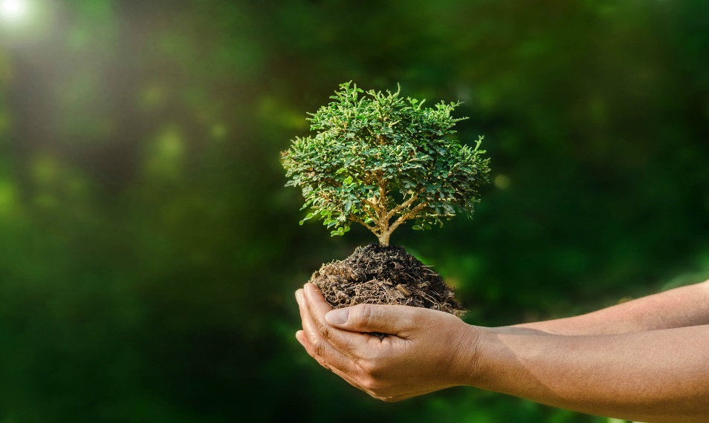

CELEBRACIÓN DEL DÍA DE LA MADRE TIERRA (22 de abril):
Guerreros, esta vez vuestro nuevo encargo es:
- Lee el cuento (realizado por la comisión de Medio Ambiente)
“La Tierra está embrujada”.

https://nuestraaventuralectora.blogspot.com/p/blog-page_55.html
- Elige uno de los personajes y descríbelo. Después haz el dibujo.
_______________________________________________________________________________________________________________________________________________________________________________________________________________________________________________________________________________________________________________________________________________________________________________________________________________________________________________________________________________________________________________________________________________________________________________________________________________________________________________________________

- ¿Juegas a las matemáticas de la naturaleza?
Enumera cada montaña y adivina cuantos triángulos la forman.
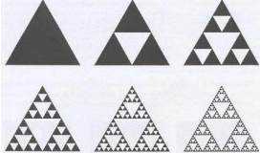
- Situación matemática sobre la Madre Tierra.
Si en nuestro firmamento existen 88 constelaciones y 19 se han apagado. ¿Cuántas constelaciones hay en total en el firmamento?
Información | Operación | Solución

- Después de escuchar el cuento, ahora te toca a ti escribir cuáles serán tus acciones para la naturaleza cuando se acabe la cuarentena.
_____________________________________________________________________________*_________________________________________________________________________________________________________________________________________________________________________________________________________________________________________________________________________________________________________________________________________________________________________________________________________________________________________________________________________________________________________________________________________________________________________________________________________________________________________________________________________________________________________________________________________________________________________________________________
- Hacemos un regalo a la Madre Tierra.
Esta vez le toca a ella, a la Naturaleza, recibir un obsequio nuestro. Entra en la Página Web del cole (Plan para ser feliz) y sigue las instrucciones para hacerlo.
http://ceipagapitomarazuela.centros.educa.jcyl.es/sitio/index.cgi?wid_item=143&wid_seccion=39

